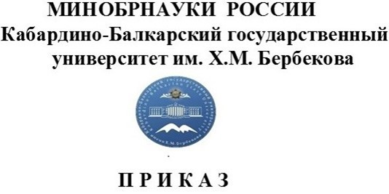
27 марта 2020 г. № 98/О
г. Нальчик

Об определении ответственных лиц
за бесперебойный режим работы КБГУ

В целях реализации приказа Министерства науки и высшего образования Российской Федерации от 26 марта 2020 № 487 «О мерах по реализации подведомственными Министерству науки и высшего образования Российской Федерации организациями Указа Президента Российской Федерации от 25 марта 2020 г. № 206 «Об объявлении в Российской Федерации нерабочих дней»» и на основании приказа от 26.03.2020 г. № 97/О «Об установлении нерабочих дней»
ПРИКАЗЫВАЮ:
- Назначить ответственными лицами за обеспечение безопасного функционирования объектов инфраструктуры КБГУ работников, указанных в приложении 1 к настоящему приказу.
- Назначить ответственными лицами за информационно-технологическую безопасность КБГУ работников, указанных в приложении 2 к настоящему приказу.
- Начальнику УБУ – главному бухгалтеру Калмыковой А.М. произвести лицам, указанным в приложении 1, 2 настоящего приказа оплату в двойном размере за счет средств от приносящей доход деятельности КБГУ.
ОСНОВАНИЕ: служебная записка директора студенческого городка КБГУ Тураева В.М., начальника службы ЧС и ТБ Атласкирова Р.А., служебная записка начальника УЭИК Керефова И.З., служебная записка начальника управления по информатизации, главного инженера управления главного инженера Лазарева Л.И., приказ от 26.03.2020 г. № 97/О «Об установлении нерабочих дней», проект приказа начальника УК и ПО Машуковой Е.М., резолюция ректора Альтудова Ю.К.

РЕКТОР Ю.К. АЛЬТУДОВ

